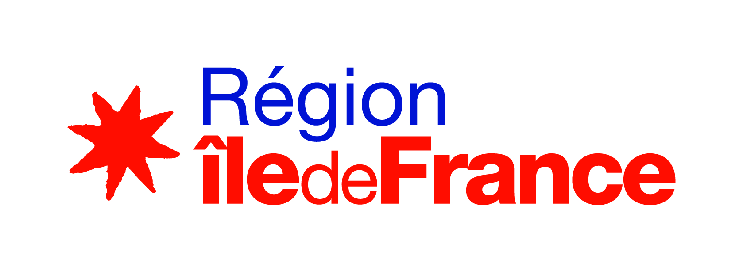

DIM Matériaux anciens et patrimoniaux
Appel à projet 2021-3 – Equipement

Signatures

1. Jusqu’au 30 mars 2021, dépôt du fichier de signatures :
https://dim-map-aap21-3.sciencescall.org/

2. Du 31 mars au 20 avril 2021, envoi du fichier de signatures
à l’adresse suivante : dim-map-admin@groupes.renater.fr

Acronyme du projet :

Signatures
Tous les partenaires du projet (cf. section II du dossier scientifique) sont signataires du tableau ci-dessous.

Prénom Nom  du responsable scientifique  du projet  Date et Signature | Prénom Nom  du Directeur  du responsable scientifique du projet  Date et Signature | Signature  du représentant légal de l’établissement gestionnaire du projet  Date et Signature
Prénom Nom  du Partenaire 1  Date et Signature | Prénom Nom  du Directeur  du Partenaire 1  Date et Signature | Signature  de la Direction/Présidence  de l'établissement (CNRS,  Université, entreprise, etc.)  du Partenaire 1  Date et Signature
Ajouter des lignes si besoin et supprimer les mentions inutiles.

Dans l’hypothèse où un établissement apporte un cofinancement sous la forme d’un apport en temps de personnel, il importe que cet établissement signe également dans la case prévue ci-dessous.
L’établissement employeur sera responsable de la mise en place d’un suivi d’activité pour chacune des personnes impliquées, afin de pouvoir produire un rapport financier justifiant le coût du personnel.

Signature
du représentant légal de l’établissement employeur d’un personnel impliqué dans le projet

Date et Signature

Recopier le tableau si nécessaire

